VII ENCUENTRO POR LA TIERRA Y TERRITORIO EN SUDAMÉRICA
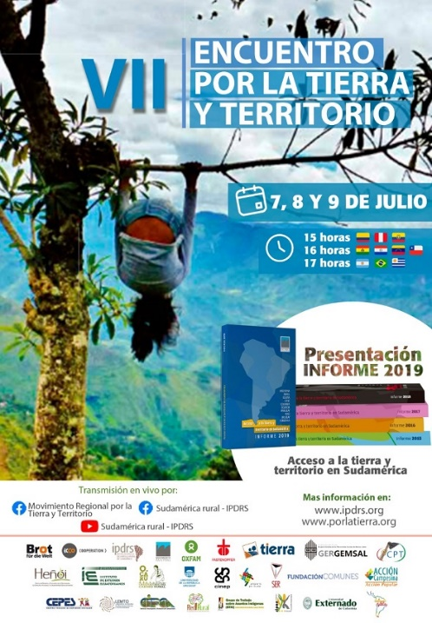
PROGRAMA
La convocatoria se realizó a las 16:00 horas (Bolivia), por favor, tomar en cuenta las variaciones horarias, para establecer su conexión en los horarios abajo indicados:
15:00 horas Colombia - Perú – Ecuador
16:00 horas Bolivia – Paraguay – Chile – Venezuela
17:00 horas Argentina – Brasil – Uruguay
Transmisión en vivo e interacción con la audiencia:
* Facebook Sudamérica Rural – IPDRS
* Facebook Movimiento Regional por la tierra y territorio
* YouTube IPDRS
Agradecemos replicar en sus plataformas correspondientes.

Objetivo principal y específicos
Construir una lectura sudamericana sobre las oportunidades del acceso a la tierra y territorio en Sudamérica, en debate y compartiendo experiencias, entre los colaboradores del Informe 2019 y un amplio público que incluye a los aliados del Movimiento, organizaciones y protagonistas de procesos rurales.
- Posicionar al tema del acceso a la tierra y territorio como fundamental para encarar el nuevo contexto, desde los ámbitos locales y de cara a la correlación de fuerzas a nivel regional y global.
- Delinear criterios estratégicos para la movilización e incidencia para la adopción por parte de los gobiernos de los países sudamericanos de la Declaración de los Derechos campesinos.
- Socialización y promoción de la iniciativa del Movimiento Regional por la Tierra y Territorio en busca de más casos inspiradores de acceso a la tierra y territorio en Sudamérica, como una plataforma independiente y acopiadora de conocimiento, y experiencia de los movimientos y luchas por la tierra y territorio en la región.

PROGRAMA DE ACTIVIDADES
MARTES 7 DE JULIO DE 2020
HORA  (Bolivia) | ACTIVIDAD | RESPONSABLE
16:00 | Inauguración del evento | Conny Toornstra  Directora Regional para América Latina, ICCO Cooperación
16:10 | Presentación de casos inspiradores.  Venezuela: Sistematizador Vladimir Aguilar del GTAI ULA, Caso 151 Comunidad de Aripao.  Colombia: Sistematizador Diego Chávez del Colectivo Agrario Abya Yala, Caso 86 Cabildo indígena Corinto-Cauca, Colombia Comunidad de Paz.  Brasil: Sistematizadora Valeria Pereira de CPT, Caso 197 Grupo Comadres Do Café | Gonzalo – Comunicación IPDRS
16:20 | Exposición Brasil (12 min) | Claudio Dourado y Valeria Pereira  Comissão Pastoral da Terra - CPT
16:32 | Resumen traducción (4 min) | Aymara Llanque IPDRS
16:37 | Exposición Colombia (12 min) | Javier Lautaro Medina  Línea Movimientos Sociales, Tierra y Territorio, Centro de Investigación y Educación Popular CINEP/Programa por la Paz
16:50 | Exposición Venezuela (12 min) | Manuel Gómez y Juan Fernando Marrero  Acción Campesina
17:03 | Comentarios a las exposiciones (10 min) | Stephanie Burgos  Directora Asociada, Oxfam América Latina
17:15 | Intercambio entre miembros de la sesión. | Moderadora
17:27 | Lectura de preguntas de la audiencia | Moderadora – Wilson
17:32 | Video promocional Movimiento
17:35 | Respuestas de los expositores | Claudio – Valeria  Javier  Manuel -Fernando
17:50 | Apuntes de conclusiones y cuarto intermedio | Moderadora

MIÉRCOLES 8 DE JULIO DE 2020
HORA  (Bolivia) | ACTIVIDAD | RESPONSABLE
16:00 | Inauguración del evento | Carlos Aguilar  Director de Oxfam en Bolivia
16:10 | Presentación de casos inspiradores.  Ecuador: Sistematizador Esteban Daza, Caso 106 ASOMAC.  Chile: Caso 208 PETORCA  Bolivia: Caso 110 Quila Quila, Caso 41 Jatun Ayllu Yura, Caso 50 Yembiguasu Macharetí. | Gonzalo – Comunicación IPDRS
16:20 | Exposición Perú (12 min) | Aldo Santos  Asociación de Servicios Educativos Rurales – SER
16:33 | Exposición Ecuador (12 min) | Esteban Daza Cevallos  Instituto de Estudios Ecuatorianos / Observatorio del Cambio Rural
16:46 | Exposición Bolivia (12 min) | Irene Mamani  Fundación Tierra
17:00 | Exposición Chile (12 min) | Alexander Panez  Universidad del Bio-Bio, Chile
17:13 | Comentarios a las exposiciones (10 min) | Francisco Hidalgo Flor  Universidad Central del Ecuador, investigador de SIPAE
17:15 | Intercambio entre miembros de la sesión. | Moderadora
17:27 | Lectura de preguntas de la audiencia | Moderadora – Wilson
17:32 | Video promocional Informe Anual Acceso a la tierra y territorio
17:35 | Respuestas de los expositores | Aldo  Esteban  Irene  Alexander
17:55 | Apuntes de conclusiones y cuarto intermedio | Moderadora

JUEVES 9 DE JULIO DE 2020
HORA  (Bolivia) | ACTIVIDAD | RESPONSABLE
15:00 | Estreno del Documental “SUPERANDO AS FRAGMENTAÇÕES, TECENDO REDES DE VIDA” VI Encontro Internacional pela Terra e o Território (De 8 a 11 de novembro de 2018, Espaço Cabanagem, Marabá, Pará) | Plataformas Facebook (IPDRS / Movimiento) y Youtube (IPDRS)
16:00 | Inauguración del evento | Carlos Walter Porto-Gonçalves  Departamento de Geografía de la Universidad Federal Fluminense  Coordinador del Laboratorio de Investigación de los Movimientos Sociales y territorialidades (LEMTO)
16:10 | Presentación de casos inspiradores.  Argentina: Caso 136 La piedra blanca, Cooperativa Gallo Rojo  Paraguay Caso 51 Sistematizadora Asentamiento Mariano Díaz  Colombia: Caso 24 Mutualitos y mutualitas, Caso 25 Asociación de productores Paocos | Gonzalo – Comunicación IPDRS
16:20 | Exposición Uruguay (12 min) | Pablo Díaz Estévez  Observatorio de Política de tierra, Universidad de la República
16:33 | Exposición Paraguay (12 min) | Luís Rojas Villagra  Centro de Estudios Heñoi
16:46 | Exposición Argentina (12 min) | Tomas Palmisano y Gisela Hadad  GER GEMSAL, IGG Universidad de Buenos Aires
17:00 | Comentarios a las exposiciones (10 min) | Oscar Bazoberry Chali  Coordinador General IPDRS
17:12 | Intercambio entre miembros de la sesión. | Moderadora
17:25 | Lectura de preguntas de la audiencia | Moderadora – Wilson
17:28 | Video promocional
17:30 | Respuestas de los expositores | Pablo  Luís  Tomás - Gisela
17:45 | Apuntes de conclusiones y lectura del documento del Encuentro | Moderadora

